

本科生毕业论文（设计）册

学 院： 软件学院
专 业： 软件工程
年 级： 2016级
学生姓名： 李文轩
指导教师： 刘冠军
河北师范大学本科生毕业论文（设计）任务书
姓 名 | 李文轩 | 学院 | 软件学院 |  | 专业 | 软件工程 | 年级（班） | 201604
毕业论文（设计）题目 |  | 小区物业管理系统后端的设计与实现
指导教师 | 刘冠军 | 职称 | 工程师 | 教研室 |  | H5教研室 | 研究方向 | H5方向
论文（设计）基本要求：
基本内容要求：
配合前端的需求，后台主要实现一下功能：
1.实现系统管理员的登陆功能
2.实现住户信息管理，房屋信息管理，员工信息管理，费用信息管理，故障处理模块等功能
3.实现对住户、房屋、员工、费用、故障的添加、删除、修改、查找的功能
能力要求
1.掌握HTML5，CSS3、javascript等前端基础语言和vue、angular、react中任一前端框架
2.掌握node.js后端开发语言和express框架
3.掌握MySQL数据的使用规范
4.对软件工程有一定的了解
系统要求
1.要求页面设计美观、大方、方便用户使用、操作简便
2.能够满足用户需求，系统具有良好可靠性、安全性等性质
成果要求：
1.代码具有必要的一些注释
2.尽量少使用全局变量，形成统一的代码规范
论文（设计）研究目标：
- 研究系统的前端和后端的通信方式和规则。
- 研究系统后端的各个模块的工作流程，以及他们之间的相互配合
- 以MySQL为数据库语言，研究后端-数据库-服务器之间的交互

主要参考文献：
- 盘瑞芳.数据库原理及应用开发[M]. 中国水利水电出版社,2005:83-86
[2] Node.js v12.16.1 文档.[EB/OL].:http://nodejs.cn/api 2019.
[3] Express 4.X API参考手册.[EB/OL].:http://www.expressjs.com.cn/4x/api.html 2019.
[4] MySQL 5.7参考手册.[EB/OL].:https://dev.mysql.com/doc/refman/5.7/en 2019
[5] Return of the JS: Towards a Node.js-Based Software Architecture for Combined CMS/CRM Applications
[6] 张海藩.软件工程导论[M].清华大学出版社,2013
[7]王珊,萨师煊.数据库系统概论(第5版)[M].高等教育出版社,2014.
[8] 程桂花,沈炜,何松林,张珂杰.Node.js中Express框架路由机制的研究.2016
[9]Node.js: Using JavaScript to Build High-Performance Network Programs[J].Tilkov, Stefan,Vinoski,Steve. IEEE Internet Computing.2010 (6)


指 导 教师： 2019年 11 月 16 日


教研室主任： 2019年 11 月 16 日

河北师范大学本科生毕业论文（设计）开题报告书
姓 名 |  | 李文轩 | 学院 | 软件学院 | 专业 | 软件工程 | 年级（班） | 201604
论文题目 |  | 小区物业管理系统后端的设计与实现 |  |  |  |  | 指导教师 | 刘冠军
课题论证 | 随着互联网的全面普及，以及城镇化进程的快速发展，人民的生活水平得到了很大的提高，相应的住房条件也得到了很大的改善。这时与之对应的信息管理系统就显得越来越重要。小区物业管理系统包括很多项目，如住户信息管理，费用信息管理，故障报修管理，住户投诉信息管理。同时随着城镇居民的逐渐增加，小区住户人数也越来越多，住户和工作人员之间的联系较多，与之相对应的信息资料变化也加快，如果采用人工管理的方式会变得非常笨重，容易出错。所以小区物业管理系统的实现是十分必要的。
方案设计 | 首先与前端开发人员讨论函数的名称、返回数据和参数，形成对应的API接口文档。打通前端和后端的通信，按照API文档的要求对系统进行开发，再设计数据库，用来存储系统所需要的数据，实现数据的传输功能。
进度计划 | 第一阶段：2020.1.11-2020.2.29 查阅大量文献，寻找与论文相关的资料  第二阶段：2020.3.1-2020.3.11 做好编写论文的前期准备工作  第三阶段：2020.3.11-2020.3.31 编写论文的主要内容，并进行查重  第四阶段：2020.4.1-2020.4.10 对论文的内容进一步完善，准备答辩工作
指  导  教  师  意见 | 选题合理、难易适中、有一定的实际价值，同意开题  指导教师：  2019年 12月4 日
教研室意见 | 选题恰当可行，同意开题  教研室主任：  2019年12月 4 日

河北师范大学本科生毕业论文（设计）文献综述
小区物业管理系统的后端设计与实现的研究
- 选题背景
物业管理作为一个新兴行业，逐渐成为一个涉及社会方方面面、与千家万户息息相关的朝阳产业，目前正处于物业管理成长过程的关键阶段。随着住房制度改革的不断深化，住宅产权多元化格局已经形成，物业管理作为城市管理的一种新形式和市场经济条件下的新兴服务产业，经历了从无到有、从小到大的发展过程，形成了多类别、多层次、多形式的物业管理格局，初步确立了社会化、专业化、市场化、经营性的物业管理新体制。我国加入WTO后，物业管理标准化、科学化、规范化、国际化已是物业公司迫在眉睫的首要任务。同时，随着我国经济发展和城市发展，住宅小区越来越成为居住的主流，小区物业管理师针对当代社会这一市场需要营运而生的。用计算机操作的小区物业管理系统是为小区管理者和小区用户更好的维护各项物业管理业务处理工作而开发的管理软件，根据需求分析，实现小区管理业务，效益已越来越明显。因此，开发一套小区物业管理业主服务系统以替代以前的繁琐的人工管理是很有必要的。
- 选题意义
随着市场经济的发展和人们生活水平的提高，住宅小区已经成为人们安家置业的首选，几十万到几百万的小区住宅比比皆是。人们花的钱越多，不但对住宅的本身的美观、质量要求越来越高，同时对物业小区的服务和管理也要求很高，诸如对小区的维修维护，甚至对各项投诉都要求小区管理者做的好，做的完善。这样要求小区管理者对物业管理进行宏观的和微观的细致管理，其中最好的办法是用计算机操作的小区物业管理系统来实现对小区物业的管理，这就为我们设计小区物业管理系统提供了市场需要。而我们设计的小区物业管理系统在现代社会是最热门的行业，是最关切老百姓实际生活的设计，各种人性化的配置，使管理者和业主对住宅小区中的事物能更方便、更快捷、更满意的得到答复。伴随着小区的的规模不断扩大和住户的不断增多，像小区中的汽车，小区附带设施，小区的各项维修、投诉等都将越来越复杂，工作量也将越来越大。但- -直以来人们使用传统人工的方式管理各种数据，这种管理方式存在着许多缺点，比如:效率低、保密性差，另外时间一长，将产生大量的文件和数据，这对于查找、更新和维护都带来了不少的困难。
随着科学技术的不断提高，计算机科学技术日渐成熟，其强大的功能己为人们深刻认识，它已进入人类社会的各个领域并发挥着越来越重要的作用。
作为计算机应用的一部分， 使用计算机对企业单位的各项信息进行管理，具有着手工管理所无法比拟的优点。例如:检索迅速、查找方便、可靠性高、存储量大、保密性好、寿命长、成本低等。这些优点能够极大地提高工作的效率，也是企业的科学化、正规化管理与世界接轨的重要条件。
参考文献：
[1]盘瑞芳.数据库原理及应用开发[M]. 中国水利水电出版社,2005:83-86
[2] Node.js v12.16.1 文档.[EB/OL].:http://nodejs.cn/api 2019.
[3] Express 4.X API参考手册.[EB/OL].:http://www.expressjs.com.cn/4x/api.html 2019.
[4] MySQL 5.7参考手册.[EB/OL].:https://dev.mysql.com/doc/refman/5.7/en 2019
[5] Return of the JS: Towards a Node.js-Based Software Architecture for Combined CMS/CRM Applications
[6] 张海藩.软件工程导论[M].清华大学出版社,2013
[7] 王珊,萨师煊.数据库系统概论(第5版)[M].高等教育出版社,2014.
[8] 程桂花,沈炜,何松林,张珂杰.Node.js中Express框架路由机制的研究.2016
[9] Node.js: Using JavaScript to Build High-Performance Network Programs[J].Tilkov, Stefan,Vinoski,Steve. IEEE Internet Computing.2010 (6)

河北师范大学本科生毕业论文（设计）翻译文章
回归JS：迈向基于Node.JS的软件架用于组合CMS/CRM应用程序
关键词：: Web Development, JavaScript, Node.js, Software Architecture, CMS, Service Networks
摘要：
虽然服务器端JavaScript结合Node.js框架实现web应用越来越普遍，但其对web应用架构演进的影响在科学文献中却鲜有研究。特别是，组件的组合以及它们之间用于构建纯JavaScript业务应用程序的相互作用到目前为止很少被研究。因此，本文提出了一种结合CMS/CRM功能的真实在线服务网络应用软件体系结构。它由相关核心功能的原型实现进行评估。结果表明了该方法的可行性和潜力。
介绍：
2009年，当Ryan Dahl引入Node.js时，人们对JavaScript的服务器端应用的兴趣显著增加，无论是在商业还是科学领域。Node.js运行在Google的V8 JavaScript实现上，它引入了非阻塞I/O事件模型的概念，它在一个线程上工作，而不是使用多个线程，正如传统web服务器所知。这种单线程事件循环导致硬件资源消耗的改善和并发客户端连接的可能数量的显著增加，使Node.js成为服务器端web应用程序开发的一个相当大的替代方案[1]。除了与性能相关的好处之外，JavaScript在高级应用程序前端的使用现在非常普遍。因此，使用它进行后端开发也大大简化了webapplication开发的整个过程。此外，Node.js自带了自己的包管理器“npm”，它允许第三方库及其依赖项的分布和简单安装，以扩展现有的开发项目[2]。考虑到Node.js的所有优势，许多来自不同行业的大公司，如Uber[3]、PayPal[4]或Netflix[5]都将其用于自己的项目，这并不奇怪。然而，尽管许多现代web应用程序都是建立在Node.js架构上的，但是关于各自架构方法的研究成果很少，特别是从科学的角度来看。现有的科学文献要么主要讨论Node.js的性能相关问题，要么评估实际的软件项目，在涉及Node.js体系结构时，这些项目通常表现出较低的抽象级别。因此，本文提出了一个基于Node.js的真实web应用软件体系结构，并通过概念实现的验证对其进行了评估。本文的其余部分安排如下：第二节详细分析了相关文献。第3节介绍了本研究的项目背景，第4节描述了拟议的应用架构。通过第5节所示的概念实现的证明来评估体系结构。最后，我们总结了我们的发现。
相关工作：
近年来，客户关系管理（CRM）系统的研究逐渐成为人们关注的焦点。关于CRM应用程序的非业务但与技术相关的方面，特别是对基于云的解决方案的兴趣增加了[6，7]。在CRM系统的体系结构设计方面，已有许多基于web的方法[8、9、10]，但是没有一种方法使用服务器端JavaScript或Node.js。对（网络）内容管理系统（CMS）的主要科学兴趣存在于20世纪90年代末和21世纪初[11，12]。最近关于CMS的文献集中在性能相关的[13]和安全相关的问题[14，15]以及架构设计方法[16，17]。然而，没有一个出版物提出基于Node.js或JavaScript的方法。近年来，有关Node.js和服务器端JavaScript的同行评审出版物数量有所增加。尽管如此，大多数研究集中在平台的技术方面，比如性能和可伸缩性[18，19，20]或者安全性[21，22，23]，而不是研究它在构建web应用程序方面的实际能力。一些作者提到在实际项目中使用Node.js[24、25、26]，但他们主要关注项目及其含义本身[27]，而不是描述构建在Node.js上的软件架构。实际上，在元级别上提出或讨论潜在web应用程序架构的出版物很少[28]。在CRM或CMS应用程序上下文中，还不存在此类架构的建议。因此，本文通过所谓的FISnet platform1的例子，说明如何为具有CMS/CRM组合功能的真实在线服务网络平台设计一个基于JavaScript和Node.js的示例性服务器端软件体系结构。
项目背景及应用说明：
FISnet应用程序背后的主要思想是提供一个基于web的平台，在这个平台上，服务提供者和服务消费者（处于所谓的55-75岁的过渡年龄）的健康相关服务通过精确的搜索进行中介和匹配，由服务使用者执行，或根据服务使用者的特定需求和自我改进的机器学习，通过复杂的匹配算法自动执行。图1说明了这个功能。除了匹配算法之外，该平台的第一个实际核心功能是呈现服务提供商及其服务。FISnet提供了一个类似CMS的管理界面，允许提供商轻松地将他们的服务输入到应用程序中，并在基于配置文件的服务平台上发布关于他们的各种附加多媒体信息[28]。
当服务消费者选择了适当的报价时，他可以根据组合服务分别向提供者发送使用相应报价的请求。一旦请求被所有相关方接受，就会生成一个所谓的案例，其中包含服务提供者、服务使用者和所有与服务相关的信息。该案例代表了所有参与者交流、共享文件、信息和整个服务提供子任务状态的集中基础。这种基于案例的服务处理非常类似于CRM应用程序。为了实现FISnet平台的目的，两种不同的应用类型（CMS应用和CRM应用）必须相互交织在一起[28]。一些应用程序需求已经偏离了用户组的特定需求，这影响了平台的实际架构设计：•需求1：特别适合处于过渡年龄的老年人的用户界面，可在桌面和移动设备上使用[29]•REQ2：服务提供商和专业网络协调员更像企业的桌面用户界面•REQ3：基于web的应用程序，提供对平台的简单和无处不在的访问，避免客户端软件安装“[28]]•REQ4：高级别的安全性和数据完整性确保与健康相关的敏感客户数据得到保护。
概念验证实现：
为了演示我们架构设计的实际功能，为“表单向导”实现了一个完整的前端到后端通信，它提供快速的输入表单构造和数据提交。该向导由交互式表单输入组成，具有基于BootstrapVue的前端验证功能。只有当用户通过身份验证时，表单提交才会成功（后端通信中存在有效的Vue Auth JWT令牌，并且Vuex-“Auth”参数设置为true以允许与VueRouter一起访问表单（如果受限制）。表单定义作为JSON对象传输到调用父元素中的向导。除了实际的输入定义及其验证规则之外，在JSON数据中还定义了用于使用VueResource提交数据的服务器端目标路由。受Waterlock保护的服务器端控制器只允许接收和处理其模型自动构建的Blueprint CRUD函数或自定义控制器函数（如果存在有效的JWT令牌）上的数据。最后，将数据传递给MongoDB以进行持久化。尽管该应用程序仍在开发中，整个CRM/CMS混合概念的验证仍在等待中，但此工作表单向导组件已经证明了我们的体系结构方法的总体可行性以及所选组件的成功交互。
总结：
本文提出了一个基于Node.js和服务器端JavaScript的应用程序的示例架构设计方法，并在CMS/CRMhybrid-FISnet服务网络平台的环境下进行了概念验证实现。该架构提供了一个安全且性能良好的基于Vue.js的SPA前端，以及一个轻量级且结构良好的基于Sails.js的应用程序后端。所选的解决方案已被证明是构建底层平台或在其上开发其他类似应用程序的有用和功能基础。需要进一步研究，以便对给定的方法进行更全面和全面的评价（也在不同的情况下）。尤其是完整的FISnet应用还需要在综合的实验室和现场测试中实施和评估。

出自：Return of the JS: Towards a Node.js-Based Software Architecture for Combined CMS/CRM Applications
Return of the JS: Towards a Node.js-Based Software Architecture for Combined CMS/CRM Applications
Abstract:
While the use of server-side JavaScript in combination with the Node.js framework for implementing web applications is getting more and more common in practice, its implications for the evolution of web application architectures have rarely been studied in the scientific literature. In particular, the combination of components and their interplay for building pure JavaScript business applications has only rarely been investigated so far. Therefore, in this paper a software architecture for a real-world online service network application with a combined CMS/CRM functionality is presented. It is evaluated by a prototypical implementation of relevant core functionalities. Results indicate the feasibility and potential of the approach.
Introduction:
When Ryan Dahl introduced Node.js in 2009, the interest in server-side utilization of JavaScript increased noticeably - in business as well as in science. Node.js, which is running on Google’s V8 JavaScript implementation, introduced the concept of a non-blocking I/O-eventing model, working on a single thread instead of using multiple threads, as known from traditional web-servers. This single-threaded event loop leads to an improved consumption of hardware resources and a significantly higher possible number of concurrent client connections, making Node.js a considerable alternative for server-side web application development [1]. Apart from the performance-related benefits, the usage of JavaScript for advanced application frontends is widely common nowadays. Thus, using it for backend-development too, massively simplifies the whole process of webapplication development. Additionally, Node.js comes with its own package manager "npm", which enables the dis- tribution and uncomplicated installation of third-party libraries and their dependencies to extend existing development projects [2]. Considering all advantages Node.js, it is not surprising that many big players from various industries, like Uber [3], PayPal [4] or Netflix [5], have adopted it for their own projects. However, even though many modern web-applications are built upon a Node.js architecture, only few results about respective architectural approaches have been published, in particular from a scientific perspective. The existing scientific literature mainly either deals with performance-related issues of Node.js or evalutes actual software-projects, which usually exhibit a low level of abstraction when it comes to Node.js architectural considerations. Therefore, in this paper an examplified Node.js-based software architecture for a real-world web application is proposed and evaluated by means of a proof-of-concept implementation. The rest of this paper is organized as follows: In section 2 the relevant literature is analysed in detail. The project contextof the study is presented in section 3, and the proposed application architecture is described in section 4. The architecture is evaluated by a proof-of-concept implemenation illustrated in section 5. We conclude with a summary of our findings.
Related Work :
Research on Customer Relationship Management (CRM) systems has shifted in focus during the last years. Concerning non-business but tech-related aspects of CRM applications, especially the interest in cloud-based solutions has increased [6, 7]. With respect to architecture design for CRM systems, many web-based approaches exist [8, 9, 10], but none of them make use of server-side JavaScript or Node.js. The major scientific interest in (Web) Content Management Systems (CMS) existed in the late 1990s and early 2000s [11, 12]. More recent literature on CMS focuses on performance-related [13] and security-related issues [14, 15], as well as on architectural design approaches [16, 17]. Nevertheless, none of the publications proposes a Node.jsor JavaScript-based approach. The number of peer-reviewed publications concerning Node.js and server-side JavaScript has increased in recent years. Though, the majority of researches focuses on technical aspects of the platform, like performance and scalability [18, 19, 20] or security [21, 22, 23], rather than investigating its actual capabilities in building web-applications. Some authors address with the use of Node.js in actual projects [24, 25, 26], but they mainly focus on the projects and their implications itself [27], rather than describing the software architecture built on Node.js. Publications which actually propose or discuss potential web-application architectures on a meta-level are scarce [28]. Proposals for such architectures in a CRM or CMS application context do not exist yet. Therefore, this paper adresses the question how an example state-of-the-art server-side JavaScript- and Node.jsbased software architecture for a real-world Online Service Network Platform with a combined CMS/CRM functionality could be designed, by example of the so-called FISnet platform1.
Project Context and Application Description :
The main idea behind the FISnet application is to offer a web-based platform, where service-providers and serviceconsumers (being in the so-called transition age of 55-75 years) of health-related services are brokered and matched, either based on a precise search, performed by the service-consumer or automatically by a complex matching algorithm based on the service-consumer’s specific needs and self-improving machine learning2. Figure 1 illustrates this functionality. The first actual core functionality of the platform - besides the matching algorithm - is the presentation of the service-providers and their services. FISnet offers a CMS-like administration interface, which allows providers to comfortably enter their services into the application and publish a wide variety of additional multi-media information about them on a profile-based offer platform [28].
When a service-consumer has chosen an appropriate offer, he may send a request to the provider, respectively providers in terms of a composite service, to make use of the respective offer. As soon as the request is accepted by all parties involved, a so-called case is generated that holds the service-provider(s) as well as the service-consumer and all service-related information. The case represents a centralized basis for all participants to communicate, share files, information and status concerning the subtasks of the overall service provision. This case-based service handling strongly resembles a CRM application. To fulfil the FISnet platform’s purpose, it is indispensable that both of the different application types - a CMS application as well as a CRM application - are interwoven with each other [28]. Several application requirements have already been deviated from the user group’s specific needs, which influence the platform’s actual architectural design: • REQ1: A UI in particular suitable for elderly people in the transition age, usable on desktop as well as mobile devices [29] • REQ2: A more enterprise-like desktop UI for the service providers and professional network coordinators • REQ3: A web-based application to provide easy and ubiquitous access to the platform and avoid client-side software installation" [28]] • REQ4: A high level of security and data integrity to ensure that the sensitive health-related customer data is conserved and protected
Proof-of-Concept Implementation
To demonstrate the actual functionality of our architectural design, a full-fledged front–to-back-end communication implemented for a "form-wizard", which provides rapid input form construction and data submission. The wizard consists of interactive form inputs, featuring front-end validation both on the basis of BootstrapVue. The form submission only succeeds when the user is authenticated (a valid Vue-Auth JWT token is present for backend communication and a Vuex-"auth" parameter is set to true to allow access to the form (if restricted) in combination with VueRouter). The form definition is transferred to the wizard in the calling parent element as a JSON object. Besides the actual input definitions and their validation rules, the server-side target route for data submission with VueResource is defined in that JSON data. The server-side controllers, safeguarded by Waterlock, only allow to receive and process data on their model’s automatically built Blueprint CRUD functions or custom controller functions if a valid JWT token is present. Finally, the data is passed to MongoDB for persisting it. Even though the application is still under development and a validation of the overall CRM/CMS-hybrid concept is still pending, this working form-wizard component already proves the overall feasibility of our architectural approach and the successful interplay of the chosen components.
Conclusion :
In conclusion, in this paper an example architecture design approach for a Node.js- and server-side JavaScript-based application has been presented, evalusted by a proof-of-concept implementation in the context of the CMS/CRMhybrid FISnet service network platform. The proposed architecture provides a secure and performant Vue.js-based SPA frontend in combination with a light-weight and well-structured Sails.js-based application backend. The selected solution has proven to be a useful and functional basis for building the underlying platform or develop other similiar applications upon it. Further research is needed for a more comprehensive and holistic evaluation of the given approach (also in different contexts). In particular, the complete FISnet application still needs to be implemented and evaluated in comprehensive lab and field tests.

本科生毕业论文（设计）

题目：小区物业管理系统后端的设计与实现

学生姓名： 李文轩
指导教师： 刘冠军
学 院： 软件学院
专 业： 软件工程
年 级： 2016级

完成日期： 2020 年 5 月 13 日

学位论文原创性声明

本人所提交的学位论文《小区物业管理系统后端的设计与实现》是在导师的指导下，独立进行研究工作所取得的原创性成果。除文中已经注明引用的内容外，本论文不包含任何其他个人或集体已经发表或撰写过的研究成果。对本文的研究做出重要贡献的个人和集体，均已在文中标明。
本声明的法律后果由本人承担。

论文作者（签名）： 指导教师确认（签名）：
2020年 5月 6日 2020 年 5 月 6 日

学位论文版权使用授权书

本学位论文作者完全了解河北师范大学有权保留并向国家有关部门或机构送交学位论文的复印件和磁盘，允许论文被查阅和借阅。本人授权河北师范大学可以将学位论文的全部或部分内容编入有关数据库进行检索，可以采用影印、缩印或其它复制手段保存、汇编学位论文。

论文作者（签名）： 指导教师（签名）：
2020年 5月 6日 2020 年 5 月 6 日
摘 要

随着社会的不断发展和人民的生活水平不断提高，住户越来越注重小区物业的服务和管理水平。所以如何高效地从各个维度对小区进行更加细致的管理，对于小区物业来说尤为重要。
本文对小区物业管理的相关问题进行了深入分析，根据用户需求开发了小区物业管理系统的后端。系统使用VScode作为开发工具，选择Node.js+Express作为服务的主体框架，数据库使用MySQL完成。利用网络和数据库技术，根据当前计算机设备价格普遍下降的优势，我们开发了基础B/S架构多用户的小区物业管理系统这一程序。它运行方便，操作简单，效率高。本系统操作界面设计简单大方，同时后台提供了系统前端对住户信息管理，楼盘信息管理，投诉信息管理，报修信息管理，缴费信息管理等操作的接口和数据服务，能够帮助工作人员从各个维度管理小区。实现小区的智能化管理，提高物业管理的效率。

关键词： Node.js 物业管理 信息管理
Abstract

With the continuous development of society and the improvement of people's living standards, the residents have higher and higher requirements for the service and management level of residential property. For the community property, how to effectively use the community property management system for more detailed management of the community is particularly important.
In this paper, the related problems of community property management are analyzed, and the back-end of the community property management system is developed according to the needs of users. The system uses vscode as the development tool, Node.js+ Express as the theme framework of the service, and MySQL as the database. Using the network and database technology, according to the advantage of the current computer equipment price generally falling, we have developed a multi-user community property management system based on B / S architecture. It has the advantages of convenient operation, simple operation and high efficiency. The interface design of the system is simple and generous. At the same time, the background provides the interface and data services for the operation of the front end of the system, such as household information management, real estate information management, complaint information management, repair information management, payment information management, etc., which can help the staff manage the community from all dimensions. It can realize the intelligent management of real estate, household and other residential areas, and improve the efficiency of property management.

Key words: Node.js Community management Information management
目 录
第1章 概述 1
1.1项目背景和现状 1
1.2 实现目标 1
1.3 各种后端开发语言的比较 1
第2章 需求分析 3
2.1需求说明 3
2.2 功能性需求 3
2.2.1 登录模块 3
2.2.2 居民信息管理模块 4
2.2.3 住宅信息管理模块 4
2.2.4 物业费用信息管理模块 4
2.2.5 故障报修信息管理模块 4
2.2.6 住户投诉信息管理模块 4
2.3 系统的可行性分析 4
2.3.1.技术可行性 4
2.3.2.经济可行性 4
2.3.3.操作可行性 5
2.4 系统数据流图的基本概念和功能分析 5
2.5 数据字典 6
2.5.1.数据流条目 6
2.5.2.文件条目 6
2.5.3.数据项条目 8
2.5.4.处理条目 8
第3章 系统设计 10
3.1数据库概念设计 10
3.2数据库设计 11
3.2.1住户信息表 11
3.2.2楼盘信息表 11
3.2.3收费信息表 12
3.2.4报修信息表 12
3.2.5投诉信息表 13
3.3代码设计 13
第4章 系统实现 14
4.1服务器准备 14
4.1.1选购服务器 14
4.1.2数据库准备 14
4.2框架准备 14
4.3公共模块实现 15
4.3.1数据库配置信息 15
4.3.2返回值格式 16
4.4必要模块的实现 16
4.4.1登录模块 16
4.4.2图片上传功能 16
第5章 总结 17
参考文献 18
致谢 19

小区物业管理系统后端的设计与实现

概述

1.1项目背景和现状
现阶段，我国的房屋产业蒸蒸日上，其他产业也朝气蓬勃，但是物业管理的水平却萎靡不振，很多小区的物业管理还处于手工管理水平。传统的手工管理会导致物业公司在管理时会被很多方面所影响。最突出的方面就是物业费的缴纳，居民往往会因为费用描述不清而不愿意亲自去缴纳。这样就会让小区物业管理变得杂乱无章。现阶段，互联网产业如日方升，为了改变这一现状，我们可以使用一种全新的物业管理系统，来替换早先的手工管理方式。小区物业系统又是现阶段社会最热门的应用程序之一，简单的操作，高效的管理，能够帮助工作人员改善居民的生活水平。我们可以通过线上线下相结合的方式，将复杂的问题简单化。并且伴随着小区日常需要处理的事务增加，如果一直使用传统的手工管理方式，对于信息的查找、更新和维护都会带来不少的困难。这样会给员工带来 一些不必要的烦恼。通过小区物业管理系统，能够大大提高工作人员的积极性。21世纪，经济快速发展，国内的一些大城市已经开始全面普及物业管理，促成其经济快速发展。当我国全面普及智能化物业管理时，我国经济也会得到进一步的提升。
现可以使用React+Node.js+MySQL技术来实现对小区物业管理系统的制作，帮助管理人员改变工作方式，提高工作效率。

1.2 实现目标
针对小区物业的管理人员，系统可以轻松地统计居民的相关信息，从各个维度来对小区物业进行管理，统计居民的个人信息、居民房屋的住宅信息。同时居民可以通过该系统实现实时的物业缴费、报修、投诉等功能。针对以上模块实现后端服务、数据库设计，针对许多相似接口需要考虑到代码的重用性，返回给前端开发人员简洁明确的接口文档和接口测试案例。尽量减少数据库数据的冗余，实现高内聚、低耦合，开发出符合物业管理实际情况并且符合工作人员要求的小区物业管理系统。

1.3 各种后端开发语言的比较
1.Java是一门很优秀的编程语言，有能力容易适应和动态更新，语法比较简单。在若干领域具有很强的竞争力。目前很多领域的应用程序都是使用Java来编写。
2.C++非常受到程序员喜爱的一门后台语言。它是面向对象的程序设计语言。处理速度非常快，能够实现绝大多数游戏的技术支持。C++的应用领域主要在于服务器端开发，游戏开发，虚拟现实，数字图像处理等。
3.Node.js，本次开发的后台语言主要是用的是Node.js，Node.js广泛应用于商城，个人博客等场景。Node.js属于轻量级程序设计语言，并且Node.js的事件驱动机制，能够帮助我们顺利地处理大规模的http请求。同时Node.js非常适合I/O密集型的程序，例如线上小游戏，个人博客等，所以我们采用了Node.js作为我们后台开发的语言。

需求分析

2.1需求说明
社区物业管理系统主要是为了帮助居民和工作人员能够更好地维护小区的各项业务，以适应当今社会的市场主流。该系统主要为小区物业管理人员提供后端服务，参照系统的功能，后端服务应实现以下功能：
1.管理员的登陆、退出
2.居民信息、住宅信息、投诉信息、报修信息的添加、删除、修改、查询
3.图片、表格等文件的上传和读取
4.物业费用的缴纳

2.2 功能性需求
根据以上的需求说明，系统制定了登录、住户信息、住宅信息、费用信息、故障报修信息、投诉信息等六个模块，具体如图2-1所示
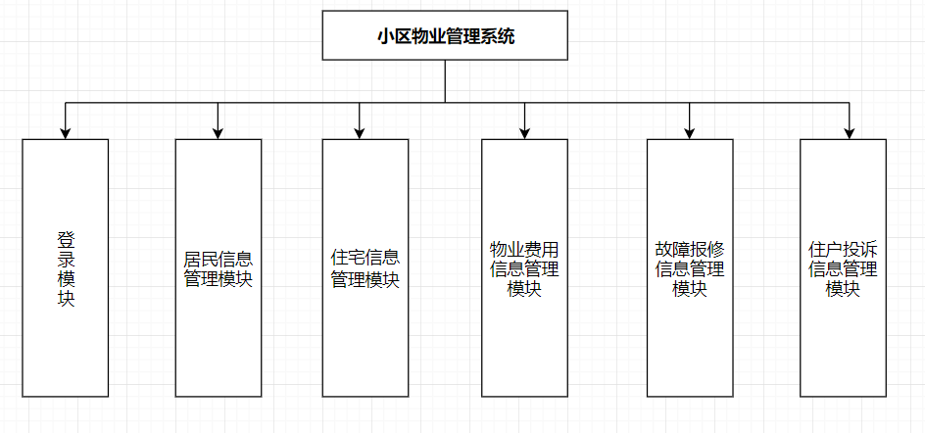
图2-1 系统模块关系图
每个模块的具体需求如下：

2.2.1 登录模块
登录模块的使用人员主要是社区的工作人员，此系统不同于其他系统，不存在注册功能，管理员的账号密码统一由工作人员分配，能够实现对小区物业信息的增删改查等操作。

2.2.2 居民信息管理模块
系统中对住户的个人信息（姓名，年龄，出生年月，性别，身份证号，家庭成员）进行统一管理，管理员在取得居民同意的情况下可以动态的添加、查询、修改、删除居民的个人信息。

2.2.3 住宅信息管理模块
该模块主要是对小区房屋的各项信息进行管理，其主要功能是对小区的名称、楼盘名称、楼盘单元、住房面积、户型、入住时间和用户信息的添加、删除、查询和修改。

2.2.4 物业费用信息管理模块
该模块主要是为了方便居民能够更加便捷地缴纳物业费用，其主要功能是对用户姓名、缴费日期、家庭地址、费用类型、费用金额的添加、删除、修改和查询。

2.2.5 故障报修信息管理模块
该模块主要是小区里各项故障的信息汇总，其主要功能是对小区故障报修编号、报修人姓名、日期、维修状态、受理人、报修内容的添加、修改、删除和查询

2.2.6 住户投诉信息管理模块
该模块主要是对小区住户的投诉信息进行汇总，其主要功能是对住户投诉编号、投诉人姓名、投诉日期、投诉内容、投诉状态、受理人的增删改查

2.3 系统的可行性分析
可行性分析（也可以称为可行性研究），主要是为了确定我们是否能够在尽可能短的时间里成功开发此系统，我们需要从经济，技术，操作这些方面进行进一步的研究。我们进行该步骤是为了用尽可能低的成本，来判断能否在尽可能短的时间实现该系统。主要考虑以下三个方面：

2.3.1.技术可行性
在I/O密集型的任务场景下，我们更倾向于使用Node.js，它还提供了一种简单安全的方法在JavaScript中构建高性能和可扩展的网络应用程序。Express是一个非常简洁高效的Web应用程序框架，它作为一个中间件，帮助开发人员能够更好地管理路由。MySQL非常受开发人员的喜爱，高效的性能，稳定的服务，同一时间处理大量的用户都不在话下。所以Node.js+Express+Mysql具有强大的优势，从技术的角度来看，该系统可以成功开发出来。

2.3.2.经济可行性
当今社会，各大企业都开始实施信息化管理，计算机技术是21世纪的大势所趋。而房地产业是我国经济的一大重要支柱，在每个小区配备一个小区物业管理系统，可以帮助工作人员更好地管理和维护，同时也能帮助居民更加深刻地了解该小区。此系统属于常见信息管理系统，在社会上已经非常普及。并且此套系统能够跟随技术的不断发展而更新，一旦投入终身受益，从长远方面来计算，开发一套系统的价格和传统手工管理所消耗的资金相对比，具有相当高的性价比。所以该系统可以用最小的成本开发出来。

2.3.3.操作可行性
操作可行性是为了看工作人员是否能够适应其操作方式。因为该系统的合作双方是以合同为基础的，在投入正式使用之前，对本系统熟练操作的工作人员会对小区的工作人员进行系统的培训。以帮助小区物业的工作人员能够尽快地适应系统的操作方式。在计算机技术十分普及的今天，几乎所有人都能使用和管理此系统。所以从操作的角度来考虑，此系统是可行的。

2.4 系统数据流图的基本概念和功能分析
数据流图：缩写DFD，图案化技术。它描绘的信息从所述输入数据和所述过程移动到转换的输出流进行。没有具体数据流的物理组件的图，只有待处理的流程中所描绘的逻辑过程。我们需要从系统的基础数据流图开始，逐层地对其进行分解，分解的同时对应的事务也会增加，对应的功能也会更加具体。我们需要一直对系统进行重复分解，直到不能分解为止。本系统的数据流图如图2-2所示。
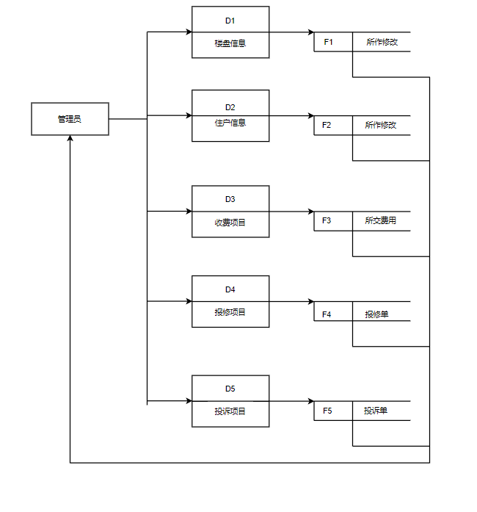
图2-2 数据流图

2.5 数据字典
我们根据已有的顶层数据流图和需求分析，得到下面的数据字典。

2.5.1.数据流条目
数据流条目主要包含数据流图中流动的数据项，每个数据项包括数据流名称、数据来源和数据去向，如表2-1所示
表2-1 数据流条目
数据流名称 | 来源 | 去向
楼盘查询 | 楼盘信息管理 | 物业管理员
用户查询 | 住户信息管理 | 物业管理员
物业收费 | 收费项目管理 | 物业管理员
报修项目 | 报修项目管理 | 物业管理员
投诉项目 | 投诉项目管理 | 物业管理员

2.5.2.文件条目
文件条目主要是用来存储一些数据流图中需要存储的数据项信息，每个文件条目包含文件名、编号、简述和组成，如表2-2所示
表2-2 文件条目
文件名 | 编号 | 简述 | 组成
楼盘信息 | F1 | 该文件由工作人员接受，并审核 | 门牌号  户主  户型  面积  楼层数
住户信息 | F2 | 该文件由工作人员接受，审核后保存到数据库 | 门牌号  户主  电话  身份证号  家庭成员
费用信息 | F3 | 该文件由工作人员接受，并审核 | 门牌号  用户名  水  电  气  日期
报修单 | F4 | 该文件由工作人员接受，并审核 | 报修人  维修人  维修状态  时间
投诉单 | F5 | 该文件由工作人员接受，审核后存入数据库 | 编号  时间  内容  投诉人  负责人

2.5.3.数据项条目
数据项条目主要是介绍数据流图中数据项的信息，其中包括数据项名、简述和类型，如表2-3所示
表2-3 数据项条目
数据项名 | 简述 | 类型
门牌号 | 门牌号 | 文本
户主 | 户主 | 文本
报修人 | 报修人 | 文本
维修人 | 维修人 | 文本
类型 | 类型 | 文本
单价 | 单价 | 货币
水 | 水 | 数字
电 | 电 | 数字
气 | 气 | 数字
物管 | 物管 | 货币

2.5.4.处理条目
处理条目主要是介绍数据流图中每个模块的具体处理过程，其中包括处理名，编号，简述、输入数据流、输出数据流和处理逻辑，如表2-4所示
表2-4 处理条目
处理名 | 编号 | 简述 | 输入数据流 | 输出数据流 | 处理逻辑
楼盘信息管理 | D1 | 有工作人员对楼盘信息核查后处理 | 楼盘信息 | 物业 | 门牌号  户主  户型  面积
住户信息管理 | D2 | 有工作人员对住户信息核查后处理 | 住户信息 | 物业 | 门牌号  户主  电话  身份证号  家庭成员
表2-4 处理条目(续表)
物业收费管理 | D3 | 有工作人员对业主收取物业费用打印收据 | 业主应缴纳物业费 | 物业 | 门牌号  用户名  水  电  气  日期
报修项目管理 | D4 | 有工作人员进行报修项目信息核查后处理 | 报修单 | 物业 | 报修人  维修人  维修否  时间
投诉项目管理 | D5 | 有工作人员对投诉信息核查后处理 | 投诉单 | 物业 | 编号  时间  内容  投诉人  负责人

第3章 系统设计

3.1数据库概念设计
根据系统需求、数据流图和数据字典，小区居民和收费数据之间的E-R图如图3-1所示
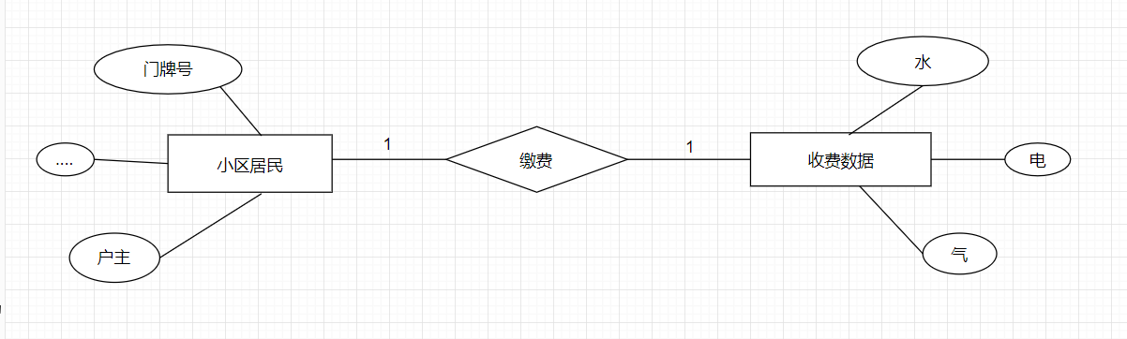
图3-1 居民缴费E-R图
根据系统需求、数据流图和数据字典，小区居民和投诉数据之间的E-R图如图3-2所示
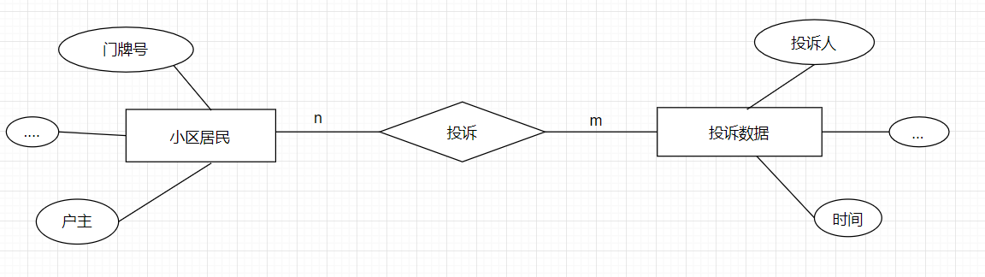
图3-2 居民投诉E-R图
根据系统需求、数据流图和数据字典，小区居民和住宅信息之间的E-R图如图3-3所示
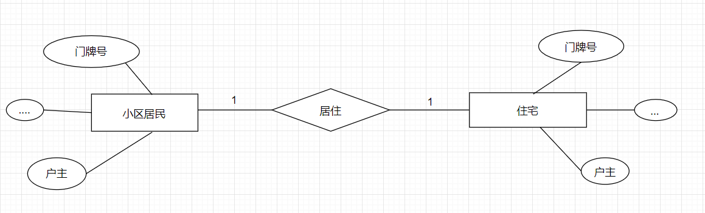
图3-3 居民住宅E-R图
根据系统需求、数据流图和数据字典，小区居民和维修数据之间的E-R图如图3-4所示
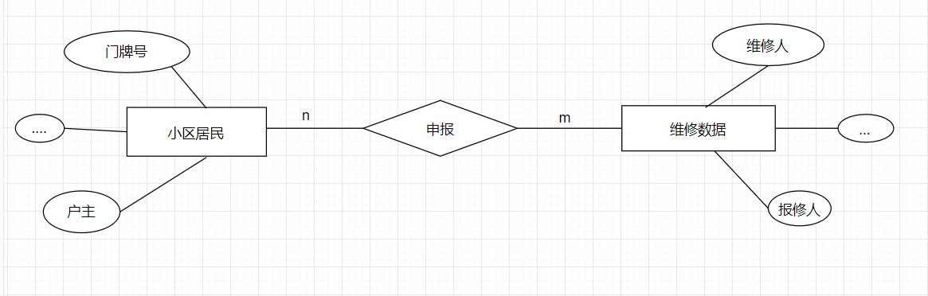
图3-4 居民维修E-R图

3.2数据库设计
本系统实现了管理员登录功能，需要使用对应的账号和密码，这就需要建立一个“系统管理员”数据表，用来存储管理员的账号和密码。要实现对小区物业信息的管理，就需要“住户数据”数据表，“楼盘信息”数据表，“收费数据”数据表，“报修数据”数据表，“投诉数据”数据表。具体如下所示：

3.2.1住户信息表
住户信息表的表名为user_info,以用户ID为唯一索引，主要用来存储住户的姓名，身份证，电话，购买日期，门牌号等基本信息，如表3-1所示。
表3-1 User_info 住户信息表
字段名 | 数据类型 | 是否可空 | 备注
User_id | Int | 否 | 用户ID
User_name | varchar | 否 | 户主
User_identiy | varchar | 否 | 身份证号
User_phone | varchar(11) | 否 | 电话
User_time_purchase | datetime | 否 | 购买日期
User_address | varchar | 否 | 门牌号

3.2.2楼盘信息表
楼盘信息表的表名为house_info，以h_id为唯一索引，主要用来存储楼盘的基本信息，其中包括户主，门牌号，面积，户型等基本信息，如表3-2所示。
表3-2 House_info楼盘信息表
字段名 | 数据类型 | 是否可空 | 备注
h_id | Int | 否 | 楼盘ID
User_id | Int | 否 | 户主
h_address | varchar | 否 | 门牌号
h_area | varchar | 否 | 面积
h_constraction | varchar | 否 | 户型

3.2.3收费信息表
收费信息表的表明为Charge_info，以Charge_id为唯一索引，主要用来存储用户需要缴费的基本信息，其中包括户主，水费，电费，煤气费，物业费，缴费状态等基本信息，如表3-3所示。
表3-3 Charge_fees费用信息表
字段名 | 数据类型 | 是否可空 | 备注
Charge_id | Int | 否 | 费用ID
User_id | Int | 否 | 住户ID
Electricity_fees | Varchar | 否 | 电费
Water_fees | Varchar | 否 | 水费
Gas_fees | Varchar | 否 | 煤气费
Property_fees | Varchar | 否 | 物业费
Charges_state | char | 否 | 缴费状态

3.2.4报修信息表
报修信息表的表名为Repair_info，其中Repair_id为唯一索引，主要用来存储住户报修的信息，其中包括报修人，报修内容，维修状态，时间，经手人等基本信息，如表3-4所示。
表3-4 Repair_info报修信息表
字段名 | 数据类型 | 是否可空 | 备注
Repair_id | Int | 否 | 报修ID
表3-4 Repair_info报修信息表(续表)
User_id | Int | 否 | 报修人ID
Repair_content | Varchar | 否 | 报修内容
Repair_state | Varchar | 否 | 维修状态
Repair_time | Datetime | 是 | 维修时间
Repair_receiver | varchar | 否 | 经手人

3.2.5投诉信息表
投诉信息表的表名为Complaint_info，以Complaint_id为唯一索引，主要用来存储用户投诉的信息，其中包括投诉人，投诉内容，解决状态，解决时间，经手人等基本信息，如表3-5所示。
表3-5 Complaint_info投诉信息表
字段名 | 数据类型 | 是否可空 | 备注
Complaint_id | Int | 否 | 投诉ID
User_id | Int | 否 | 投诉人ID
Complaint_content | Varchar | 否 | 投诉内容
Complaint_state | Varchar | 否 | 解决状态
Complaint_time | datetime | 是 | 解决时间
Complaint_receiver | Varchar | 否 | 经手人

3.3代码设计
本系统的代码设计力求规范化，增强代码的可读性和可利用性，同时可以让开发人员能够再读程序时对代码的作用一目了然。这里的node里的变量声明都使用了英文的表示方法，具有多重含义时用“_”隔开，后面跟的是表述其功能的文字。在MySQL数据库方面，为了方便管理员维护和管理数据库采用了中文名作为字段名。例如：经手人，维修时间，维修状态等。

第4章 系统实现

4.1服务器准备
为了能够更好地实现系统的功能，减少购买服务器的一些不必要成本和维护成本。在本项目中，我们选择了阿里云的轻量服务器，因为阿里云的云服务在国内已经引领了数年。

4.1.1选购服务器
我们选择了阿里云专门为大学生提出的“云翼计划”优惠政策下的服务器。我们购买操作系统为CentOs 7.3 64位的版本，1核的CPU，2GB的内存，1M的带宽，40G的云盘，这对于我们所实现的小型物业管理系统已经足够了。

4.1.2数据库准备
我们数据库选择的MySQL，我们需要在远程Linux服务器上安装MySQL，然后在本地安装 Navicat Premium 12，配置3306端口，设置与之对应的登录数据库的用户名和密码，之后我们就可以通过本地操作该软件的相应数据来维护远程服务器上的数据库。如图4-1所示
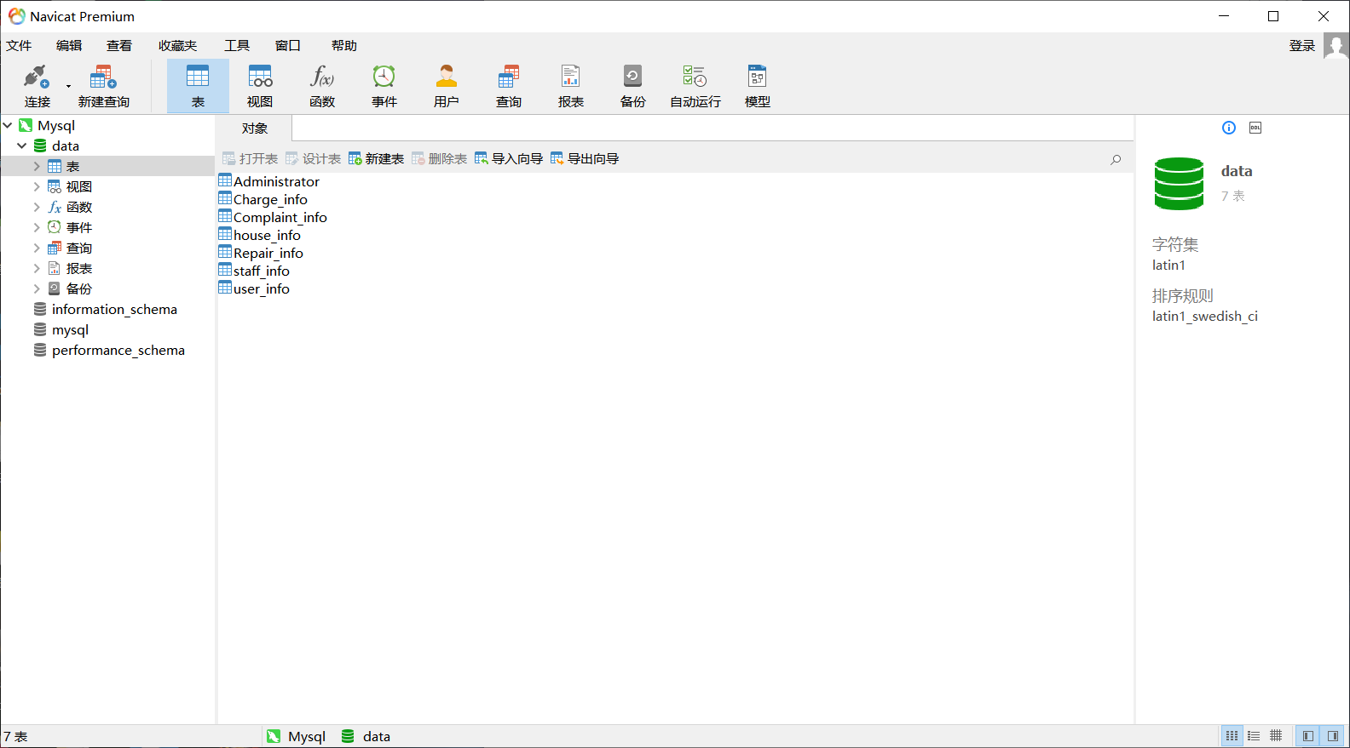
图4-1 数据库图

4.2框架准备
Node.js环境安装好之后，在全局环境下使用npm i express -g安装Express模块，使用 npm i -g express-generator 全局安装 express代码生成器，express -e back-end 创建出名为back-end的简单目录结构，此外还创建了其它目录，具体如图4-2所示：
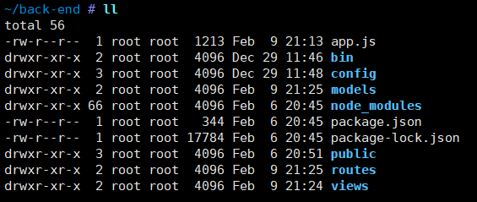
图4-2 后台项目配置
bin:根目录
config:数据库信息配置目录
models:API的具体逻辑信息
node_modules:系统依赖的存放目录
routes:路由的配置目录
Public:静态资源的存放目录，比如图片、文件等
Views:存放ejs文件

4.3公共模块实现

4.3.1数据库配置信息
在config文件下创建config.json文件，里面存放一些必要的连接MySQL数据的配置信息，如图4-3所示
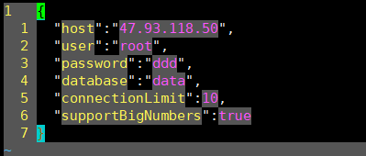
图4-3 配置信息

4.3.2返回值格式
与前端开发人员确定后，统一返回值格式如下：
data = {
data = result,
status:‘200’,
msg：‘返回结果的说明信息’
}
data中存放返回的数据，status表示请求是否成功（200为成功，101为失败），msg为操作结果的一些返回信息，如密码错误，登录成功等；

4.4必要模块的实现

4.4.1登录模块
系统管理员根据提供的用户名和密码登录系统。

4.4.2图片上传功能
系统中可能会涉及到一些合同文件的图片存储功能，为此我们实现了图片上传功能，将上传的图片存放在public目录下，并对图片进行重命名，返回基于服务器地址的图片访问地址，具体实现如图4-4所示：
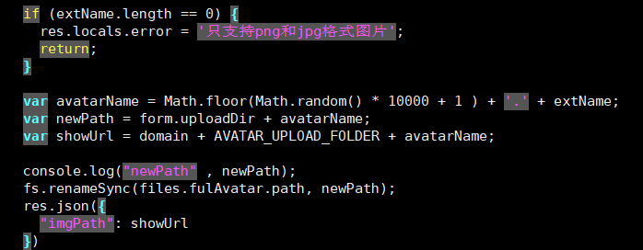
图4-4 图片上传功能

第5章 总结
论文完成前主要对当前小区物业的管理方面进行了讨论，从当前社会背景着手，对目前存在的一些小区物业管理系统进行了调研，定制了包含户主信息，楼盘信息，收费管理，投诉信息，维修信息的小区物业管理系统，本论文也就该系统重点介绍了可行性研究，需求分析，系统接口、数据库设计以及系统实现过程等内容。
在系统设计中，软件工程的地位尤为重要。从本质来看，其属于工程规划，需要贯穿整个开发过程。数据库在该系统中的功能突出，可以进行查询、运行、管理应用系统，对存储信息空间的需求加以满足。本系统采用的是Node.js+Express+MySQL作为整体的开发环境，使用fs模块作为图片上传后的重命名。
虽然此系统已经能够满足小区物业管理的基本功能，但是仍然存在很多的不足。例如在数据库设计时考虑到的字段名并不是很全面，导致在实际开发过程中需要进行一些修改工作。一个完整的程序设计，需要考虑到系统的方方面面。并且我们在程序设计时并没有真正做到高内聚、低耦合。我们应该以项目和具体的现实为依据，展开系统的具体设计工作，以此来提高系统代码的可重用性和实用性，降低维护难度。
本课题从开题到现在，巩固了以前学习过的很多旧知识，打通了前后端的体系，明确了后端各个部分的职责和运行流程，对程序设计有了更深层次的认识。作为软件开发工程师来说，我们应该让理论和实践相结合，多动手，这样才能获得更多的实践经验，为未来的学习、生活、工作打下坚实的基础。
我相信，随着以后对程序设计的更加深入、系统地学习，上述问题一定会解决。

参考文献

[1] 盘瑞芳.数据库原理及应用开发[M]. 中国水利水电出版社,2005:83-86
[2] Node.js v12.16.1 文档.[EB/OL].:http://nodejs.cn/api 2019.
[3] Express 4.X API参考手册.[EB/OL].:http://www.expressjs.com.cn/4x/api.html 2019.
[4] MySQL 5.7参考手册.[EB/OL].:https://dev.mysql.com/doc/refman/5.7/en 2019
[5] Return of the JS: Towards a Node.js-Based Software Architecture for Combined CMS/CRM Applications
[6] 张海藩.软件工程导论[M].清华大学出版社,2013
[7] 王珊,萨师煊.数据库系统概论(第5版)[M].高等教育出版社,2014.
[8] 程桂花,沈炜,何松林,张珂杰.Node.js中Express框架路由机制的研究,2016
[9] Node.js: Using JavaScript to Build High-Performance Network Programs[J].Tilkov, Stefan,Vinoski,Steve. IEEE Internet Computing,2010 (6)

致 谢

经历了两个多月，我终于完成了我的毕业论文，在这个过程中，我收获颇多，巩固了以前学习过的知识，同时也要感谢那些帮助我的人。在这里我要特别感谢我的毕设和论文指导教师刘冠军老师，他对我的论文文和毕业提了很多宝贵性的意见，也帮助我解决了很多问题。
其次要感谢的是前端开发的同学，没有我们的互相配合，就不会这么顺利的完成毕设项目。
还有很多我阅读的文献、博客等，感谢这些作者，他们的文章在我编写毕设项目时带来了很大的帮助，让我能够及时的解决问题。
感谢在我论文编写过程中帮助过我的人。

